1.3.3 居民企业投资类企业所得税事项信息报告——176

一、业务概述
税务机关基于企业所得税精细化服务目标，对居民企业权益性投资类相关事项内容进行归集，推送至纳税人予以确认或信息补录，或者纳税人发生权益性投资相关涉税事项时可以通过居民企业投资类企业所得税事项信息报告模块完成信息报送。
具体事项包括：居民企业非货币性资产对外投资业务信息报告、居民企业资产（股权）划转业务信息报告、有限合伙制创业投资企业法人合伙人信息报告（投资中小高新）、有限合伙制创业投资企业法人合伙人信息报告（投资初创型科技企业）、公司制创业投资企业信息报告（投资中小高新）、公司制创业投资企业信息报告（投资初创型科技企业）、居民企业技术成果投资入股业务信息报告、一般性投资信息报告和居民企业境外投资信息报告。

二、办理流程
1、纳税人登陆电子税务局，进入【居民企业投资类企业所得税事项信息报告】模块。
2、录入相关信息，上传附送资料。
3、保存并提交。
4、办理成功。

三、操作步骤
1.登录新电子税务局后，点击【我要办税】-【综合信息报告】-【特定涉税信息报告】-【居民企业投资类企业所得税事项信息报告】功能菜单。
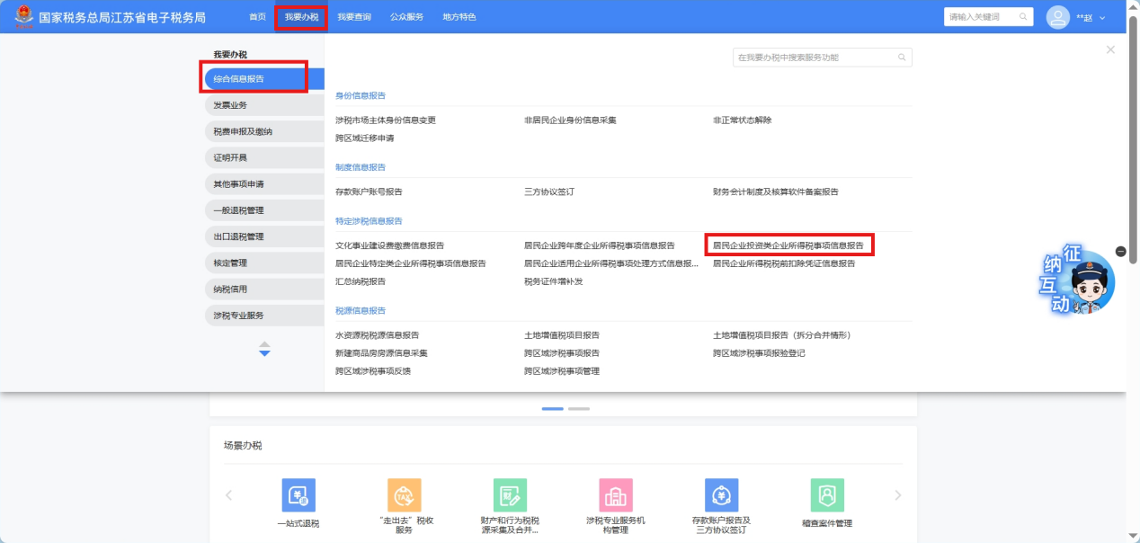
2.进入系统后，根据业务办理分别有：居民企业非货币性资产对外投资业务信息报告、居民企业资产（股权）划转业务信息报告、有限合伙制创业投资企业法人合伙人信息报告（投资中小高新）、有限合伙制创业投资企业法人合伙人信息报告（投资初创型科技企业）、公司制创业投资企业信息报告（投资中小高新）、公司制创业投资企业信息报告（投资初创型科技企业）、居民企业技术成果投资入股业务信息报告、一般性投资信息报告和居民企业境外投资信息报告。
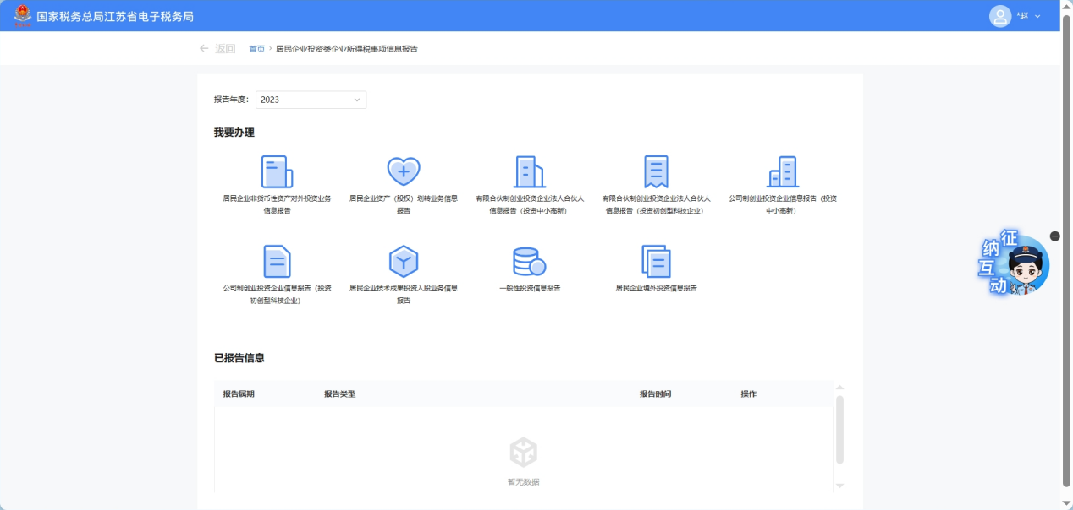
3.以【居民企业非货币性资产对外投资业务信息报告】填报为例，其他报告填报参照此例。
1）选择年度，进入模块。
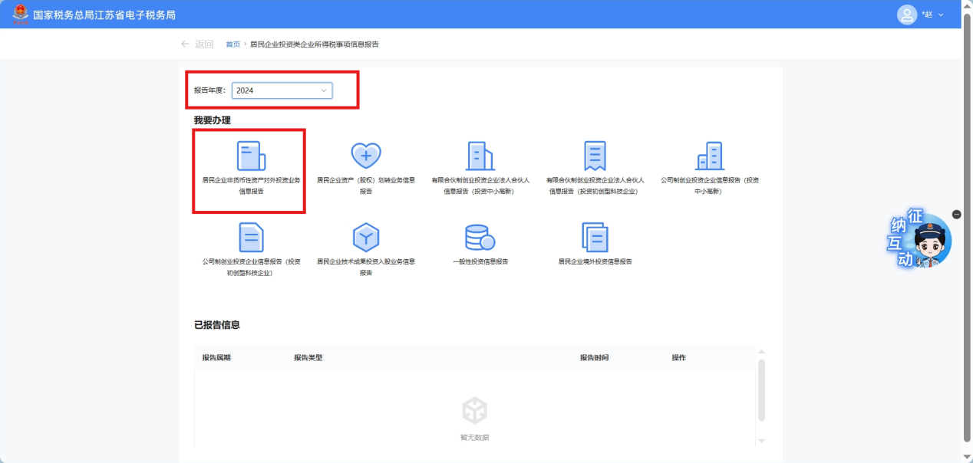
2）点击【新增】按钮或蓝色字体【去新增】按钮，进入填报界面填写信息。完成后点击【下一步】。
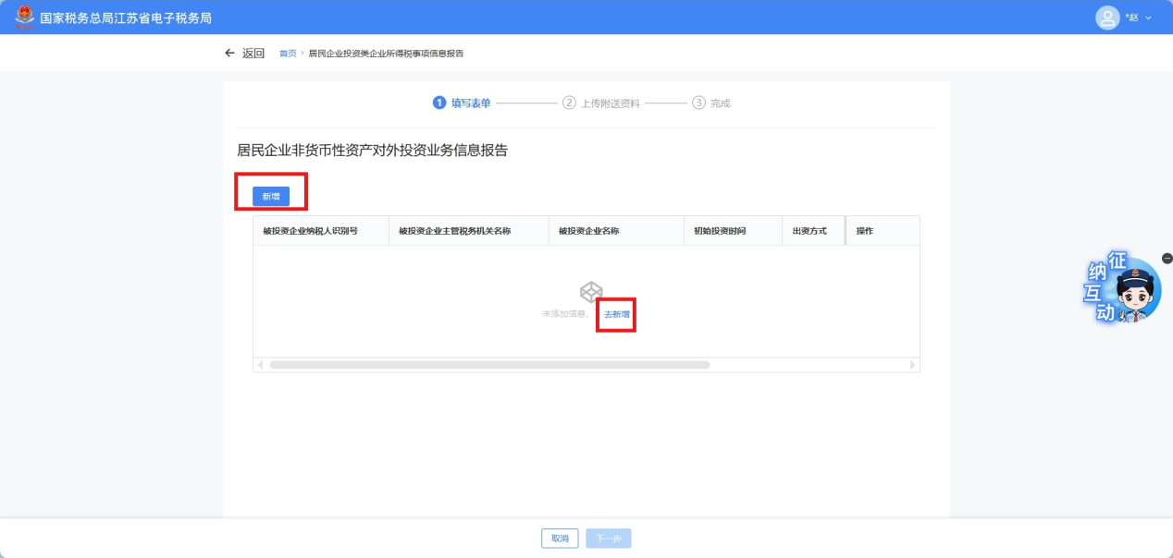
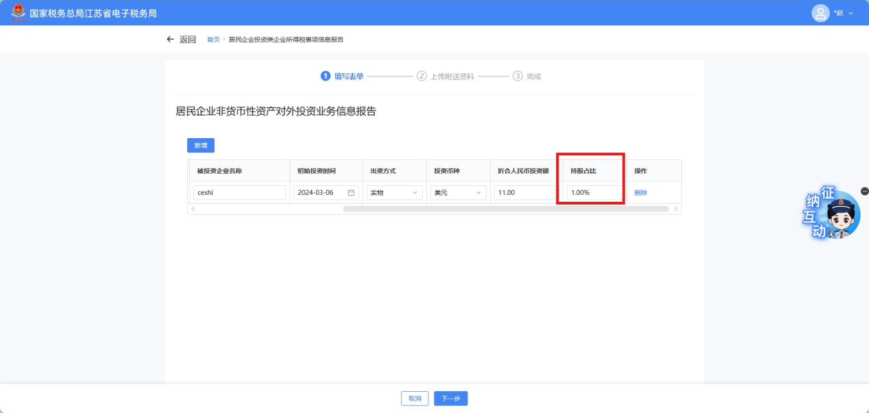
3）在上传附送资料界面，按提示项目点击【本地上传】上传附列资料。
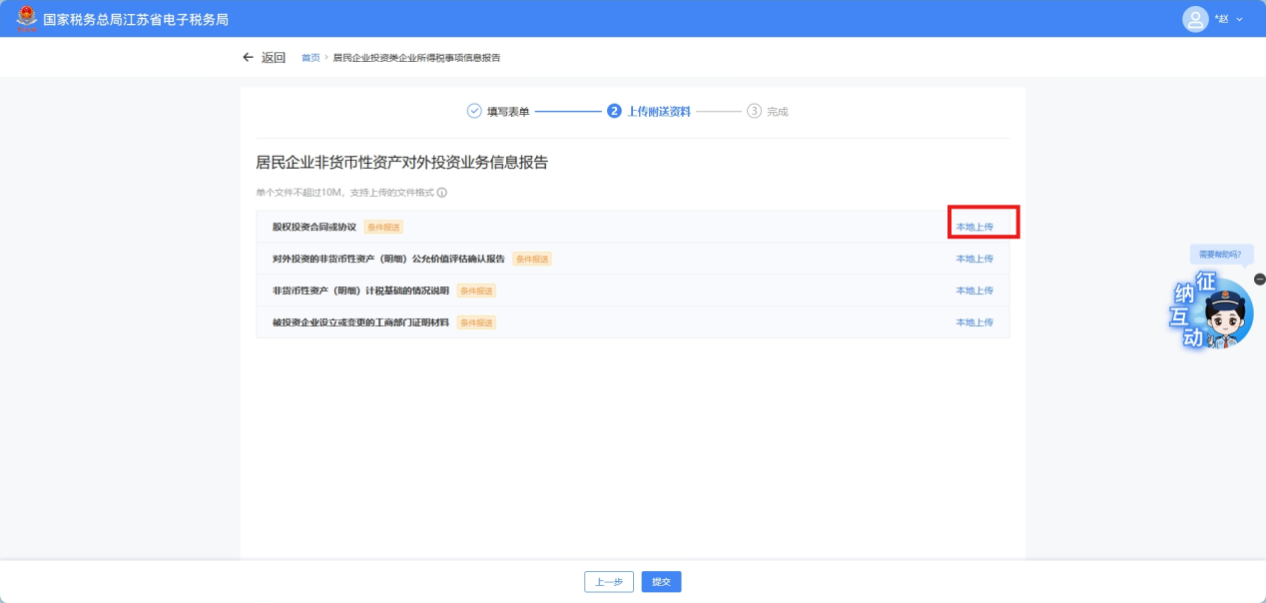
4）点击【提交】，办理成功。
